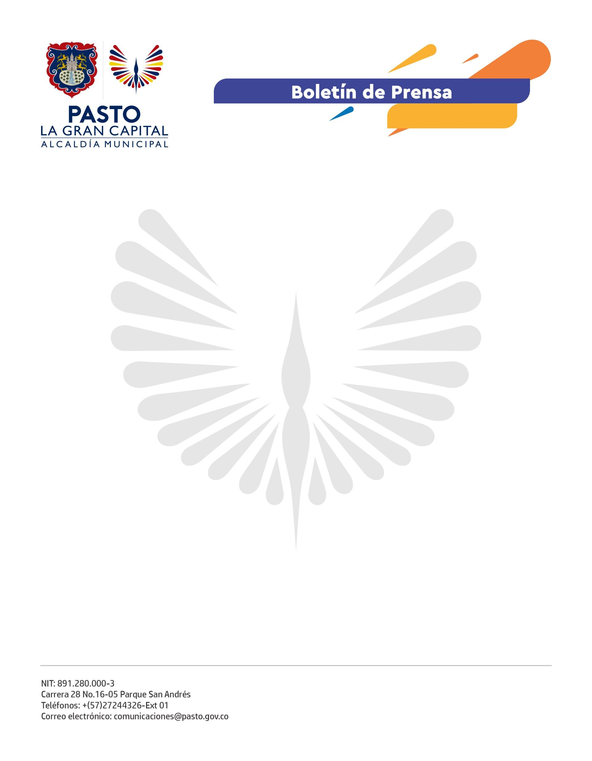
No. 725
30 de diciembre 2021

ALCALDÍA DE PASTO, MINISTERIO DE EDUCACIÓN Y FFIE PONEN EN MARCHA AMPLIACION Y MEJORAMIENTO DE LA INSTITUCION EDUCATIVA MUNICIPAL SAN FRANCISCO DE ASÍS - SEDE JURADO

“Estamos muy contentos porque contamos con una excelente infraestructura donde tendremos un espacio amplio, en el que se favorece el aprendizaje para nuestros chicos, que a futuro serán unos buenos líderes que ayudarán en el progreso de su región. Agradecemos de corazón a todas las entidades que hicieron posible esta magnífica obra que nos llega en este fin de año”, comentó la rectora de la I.E.M. San Francisco de Asís, Dora Inés Estrada López.

El Alcalde Germán Chamorro De La Rosa, en compañía de la ministra de Educación, María Victoria Angulo, la gerente del Fondo de Financiamiento de la Infraestructura Educativa (FFIE), Adriana González, y la secretaria de Educación, Gloria Jurado Erazo, puso en marcha la obra de ampliación y mejoramiento de infraestructura de La Institución Educativa Municipal San Francisco de Asís - Sede Jurado del corregimiento de Santa Bárbara.

Con esta puesta en marcha, se suman 4 importantes obras en el Municipio de Pasto, que corresponden a los 17 Proyectos de Ampliación de Infraestructura Educativa, reactivados en el mes de febrero del presente año, de los cuales 13 se encuentran en plena ejecución y próximos a entregar, gracias a la gestión de la Administración Municipal y el Ministerio de Educación Nacional, a través del Fondo FFIE.

“Entregamos un nuevo colegio mejorado, con el que llegamos en el país a 232, le estamos cumpliendo a la ciudadanía y hacemos un llamado a padres de familia, niños y niñas a un retorno a la presencialidad, con el reconocimiento de los esfuerzos que para tal fin ha venido haciendo la Secretaría de Educación. 2022 es el año de la presencialidad, de seguir avanzando en primera infancia y doble titulación, por eso, vamos a trabajar para cerrar las brechas de aprendizaje generadas en pandemia”, señaló la ministra de Educación, María Victoria Angulo.

Son 659 metros cuadrados que cuentan con $2.261 millones invertidos en 3 aulas nuevas de educación básica y media, 1 biblioteca, 1 aula de bilingüismo, 1 comedor/cocina, 1 zona administrativa y áreas de circulación, de los cuales el Ministerio de Educación, a través del Fondo FFIE, aportó $1.635 millones y la Alcaldía de Pasto, $626 millones que beneficiarán a 202 estudiantes.

No. 723
30 de diciembre de 2021

Esto dijo Viviana Martínez, habitante del sector: “Nos sentimos muy alegres por esta oportunidad que les brindan a los niños de nuestra vereda Jurado porque esto les servirá para su educación, para formarse como personas de bien y ser grandes profesionales. En un tiempo pensamos que esto no se culminaría, por eso le agradecemos al Alcalde German Chamorro De La Rosa por la oportunidad que tendrán nuestros hijos”.

“Nuestro compromiso será terminar las 17 obras para mejorar la calidad de la educación y que haya mejores ambientes para los niños y niñas del Municipio de Pasto, agradecemos el esfuerzo y el compromiso de nuestros docentes porque gracias a él, fuimos reconocidos como la mejor ciudad en el tema de calidad y cobertura en el estudio de competitividad realizado por la Universidad del Rosario; recibimos un siniestro y pudimos recuperar $86.000 millones que garantizan instituciones educativas con las mejores aulas”, concluyó el Mandatario Local.

